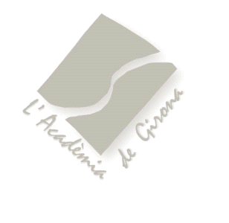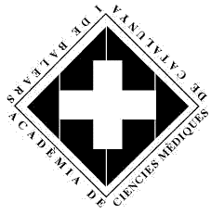

XXXIII JORNADA de CLOENDA – Curs 2016-2017
Divendres, 2 de juny de 2017-Auditori-Palau de Congressos de Girona

Inscripció

Nom : Cognoms:

Telèfon: E-mail:

Assistència al sopar: | si |  |  | no

Soci Acadèmia: | 20 € |  |  | No soci: | 40 € |  |  | Estudiants: | 10 €
 |  |  |  |  |  |  |  | Residents: | 10 €
Data última d´incripcions: 31/5/2017

Ingrès Banc Sabadell: ES55 0081 0377 93 0001082610 indicant el nom i cognoms

Us agraim que envieu aquesta butlleta complimentada a: acmg@academia.cat

Agrupació de Ciències Mèdiques i de la Salut de Girona
C./ Campcardós, 37-39 17006 Girona
Tel.: 972 211353 e-mail: acmg@academia.cat

